SRDEČNĚ ZVEME NA

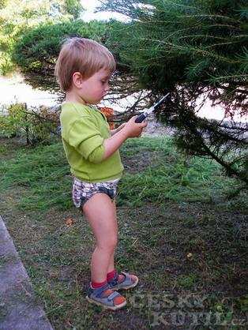 | PRAKTICKOU UKÁZKU JARNÍHO ŘEZU OVOCNÝCH STROMKŮ  pořádanou ZO ČSZ Dobratice  dne 28.3.2009 od 9.00 hod.  v sadě ZO ČSZ za MŠ Dobratice.  Zúčastnit se mohou jak členové, tak nečlenové ZO ČSZ. | 